**新时期高职院校特色专业群建设实践研究**

——以城建职业技术学院土建类专业群为例

尹华丁[1]

（湖南城建职业技术学院，湖南 湘潭 411101）

**摘要：**随着行业转型升级加速，职业院校应从就业导向、需求导向、资源共享等原则出发建设特色发展的专业群，才能有利于优化专业结构、实现教育资源的优化整合与共享，彰显办学特色，增强核心竞争力。湖南城建职业技术学院对接建筑产业链，形成多方参与、反应快捷的专业动态调整，重点建设3个土建类高职院特色专业群，取得一定建设。

**关键词：**土建类 高职 专业群

早在上世纪九十年代中后期，我国职教届就开始了专业群建设的研究，当时重点研究领域是构建“宽基础+多专门化方向”课程体系，但是系统性的研究成果不多。2006年，教育部启动国家示范性高职院校建设项目，要求遴选大约500个左右的专业，通过专业群方式进行重点扶持。自此，专业群理论与实践研究开始成为职教热点。近年来，湖南、广东、江苏等省的教育主管部门也相继启动了以专业群建设为核心的省级职教重点项目建设，有力推动了高职院校特色专业群建设水平。

党的“十九大”报告中，关于职业教育再次强调要“完善职业教育和培训体系，深化产教融合、校企合作”。职业院校特色专业群建设是新时期职业教育“产教融合、校企合作”的重要举措。湖南城建职业技术学院2015年立项了省级示范特色专业群建设项目，本文简单总结了学院在特色专业群建设中的经验，供同行参考。

**一、职业院校特色专业群建设相关理论**

**（一）主要概念**

普通高校的专业建设都是以相关学科结构为基础，以国家本科专业目录的学科分类为依据构成学科群。关于高职院校专业群的概念，目前主要有两种方向阐释：一种是把专业群作为“教学管理组织”即 “将专业作为课程的组织形式，将专业群作为学校内部资源使用与人才产出的实体组织”。另一种是把专业群作为“教学实施组织”，主要考虑专业（职业）相关性，开发专业群课程体系并实现最大程度的资源共享。这两种观点各有偏重但并不矛盾，我们可以这样定义：“职业院校专业群是符合‘专业基础相通、技术领域相近、职业岗位相关、教学资源共享’要求，围绕某个核心专业发展的若干相关专业的集合”。是否以专业群组建二级院系，则各院校可以有自己的选择。

**（二）组建原则**

**一是就业导向原则。**高职院校在设置专业和专业群时,要研究社会分工和产业（链）转型升级过程中，行业企业的职业岗位分化演变的趋势，对毕业生就业率分析和预测尤为重要。

**二是需求导向原则。**既要考虑地方经济和行业企业对某个领域、某种类型技术技能人才的需要，也要考虑考生家长和考生本人职业生涯发展的期望。

**三是资源共享原则。**专业发展要求对接1-2个典型职业岗位，而专业群是对接某产业链中的相关岗位群。专业群中的专业之间在教学团队、实训条件、课程资源等等方面能有效共享，通过抱团发展，有效减少办学成本。

**四是特色发展原则。**通过专业群建设，促进教学资源的集中投入，强化院校办学优势和特色，打造专业集群品牌，树立良好的办学声誉。

**（三）功能作用**

一是有利于高职院校教育资源的优化整合与共享，加强核心专业的建设，并通过其辐射引领促进相关专业的发展，提高办学效益；

二是有利于优化院校专业结构，积极培育急需的新兴专业，强化与战略性新兴产业紧密相关的专业建设；

三是有利于发挥专业集群优势，提升服务产业的能力，提高校企合作育人的深度和广度；

四是有助于高职院校特色办学，增强核心竞争力，提高学校的知名度和社会影响力。

高职专业设置要破解“千校一面”的瓶颈，学校自主定制和打造特色专业群是必然选择。

**二、土建类职业院校特色专业群建设背景**

**（一）行业转型升级加速**

随着 “中国制造2025”、“互联网+” 等国家战略的推进，新型城镇化、建筑工业化、建筑信息化等建筑业转型升级加快，建设行业面临着深刻的变革：一是由传统行业向高科技行业转变。改变建筑业粗放型增长方式对环境资源的巨大消耗，用科技进步和信息技术改造提升传统建筑业，提高建筑现代化水平； 二是行业结构由单一产业向大土木建设领域转变。把建筑业与房地产业、建材业等上下游产业结合起来，通过拉伸产业链，提高利润率和抗风险能力；三是由粗放型管理向精细化管理转变。通过实行规范化、标准化、精细化、特色化管理，比如BIM技术的全面应用，实现资源整合、管理升级；四是由单一市场向多元化市场转变。把国内和国外市场结合起来，把“引进来”和“走出去”结合起来，拓展市场空间； 五是由单纯施工承包商向投融资、建设、运营管理一体化集成总承包商转变。

随着建筑产业链向两端延伸，专业分工越来越细，行业企业对高职院校人才岗位适应能力和岗位迁移能力提出了更高的要求，以专业群的“专业链”对接“产业链”，既重要又紧迫。

**（二）职教政策大力支持**

2006年，教育部启动国家示范性高职院校建设项目，要求“通过组建以重点专业为龙头的专业群，促进资源共享，充分发挥重点专业的辐射与带动作用，促进高职院校专业建设整体水平的提升，提高示范院校服务经济社会的能力”。

2015年教育部颁发“高等职业教育创新发展三年行动计划”提出要“科学规划高等职业院校区域布局与发展。引导学校集中力量办好当地经济社会需要的特色优势专业（群）”。

在此前后，江苏、广东、湖南等地的教育行政部门在设立省级职教重点项目时，也提出了专项要求。比如湖南省教育厅2014年提出《职业院校特色专业群建设基本要求》，提出通过三年建设，在全省打造70个左右示范特色专业群（高职30个）。每个专业群给予600万资金支持。

**（三）职业院校发展需要**

经过近二十年的规模扩张，土建类高职院校专业数量快速增加，但是却忽略对过时专业的及时淘汰，致使学院专业设置重复臃肿。迫切需要以强化专业群建设为契机，重新梳理专业设置，提高教学资源共享和社会服务能力。另一方面，职业院校以特色专业群建设为抓手，更容易形成办学特色，提升办学核心竞争力。

**三、湖南建院特色专业群建设实践探索**

**（一）建设基础**

湖南城建职业技术学院是一所有60余年办学历史的建筑类高职院，为社会培养了12万建设类高素质技术技能人才，培训了数万名企业经理和项目经理，被誉为湖南建设人才摇篮和百万建筑湘军“黄埔军校”。学院现有土建类专业23个，在校学生15000余人，其中土建类专业学生占比90%以上。

为应对建设行业新型城镇化、建筑工业化、生态化、信息化及国际化对高级技术技能人才的需要，学院通过校企深度调研、专家论证，形成了深度对接土建产业链的专业链。重点建设“土木建筑大类”专业及“交通运输大类”中的交通土建施工与管理类相关专业。

**（二）建设思路**

对接建筑产业链的前端、中端和后端对“设计——施工——设备安装——工程管理”等四个方面以及市政与交通土建领域技术技能人才需求，按照“专业基础相通、技术领域相近、职业岗位相关、教学资源共享”的原则，构建建筑设计技术、建筑施工技术、建筑工程管理3个重点建设特色专业群，构建建筑设备安装技术、市政与交通土建技术2个重点培育专业群，全院所有专业均纳入到专业群中，形成建筑业特色专业体系。

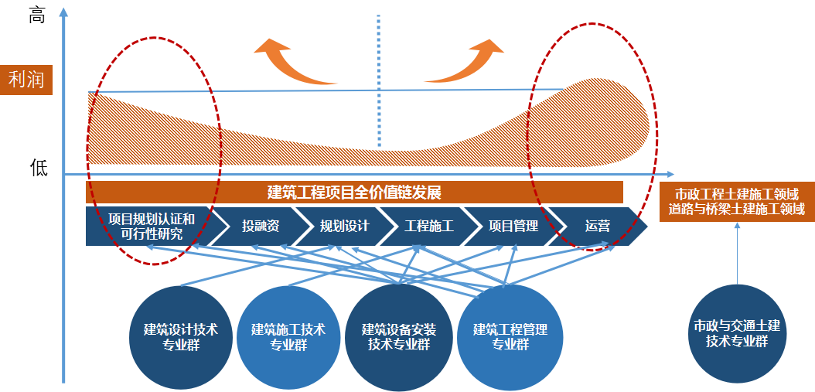

图1：对接建筑全产业链及市政与路桥土建施工领域的五大专业群

**（三）建设成效**

**1、形成有效运行的专业动态调整机制**

**完善特色专业群院系两级管理机制。**学院层面：成立了院长为组长的特色专业群建设领导小组。统筹指导学院专业群和专业建设，统筹调配教育教学资源。搭建政行校企合作专业共建桥梁。院系层面：依托五大专业群设立五个教学系。成立了专业群专家指导委员会。聘请校企知名专家担任专业群带头人。组建了校企专业带头人队伍和骨干课程负责人队伍。完善了院系两级权责清晰、运行有效的管理制度体系。

**科学制定《专业设置与动态调整规划》。**依托湖南建筑职教集团，对湖南建筑业规模产值、市场拓展、技术水平、转型升级情况进行深度调研。在一流建筑企业设置企业监测站，跟踪建筑施工领域的最前沿、最关键技术和新职业岗位。分析湖南省高中职院校土建类专业开设情况、培养人数以及就业情况，组织校企专家制定了学院《专业设置与动态调整规划》。

**形成专业动态调整决策机制。**修订《专业设置与调整办法》、《人才培养方案修订指导意见》等制度，建立专业动态调整工作程序和绩效评价体系机制，适时调整专业方向、人才培养目标、培养规格和课程体系。

**2、创新专业群人才培养模式**

**建筑工程技术专业群“4.5+0.5+1、双园轮转、校企轮换”人才培养模式。**基于建筑业施工现场管理关键工作岗位的要求，按照“由简单到复杂”、“由单项到综合”的递进认知规律完善教学方案和组织教学，推行知岗、定岗、跟岗、模岗、顶岗“五岗实习”，学生在校园理实一体教室（校园）、建工产业园之间“双园轮转”学习，在学校和校外合作企业实训基地之间“校企轮换”学习。

**建筑设计技术专业群“前堂后院、工学结合”人才培养模式。**依托湖南建筑工程集团设计研究院、深圳华阳国际设计集团等知名设计企业，利用校办产业——湖南城建职业技术学院规划设计院、大师名师工作室、教师工作坊、学生创业工作室，深化 “前堂后院、工学结合”人才培养模式（“前堂”指课堂，“后院”指设计院所）。

**建筑工程管理专业群“双主体三阶段四融通”现代学徒制人才培养模式。**以物业管理专业为例：与湖南嘉盛物业服务有限公司、湖南华天物业管理有限责任公司知名物业企业共同成立“物业管理企业学院”，按混合所有制进行投资和管理。推行“现代学徒制”人才培养模式，培养物业企业项目经理，年均培养60-80人。

**3、构建专业群课程体系及共享教学资源**

**构建“底层共享、中层分立、高层互选”的专业群课程体系。**学院邀请校企专家通过反复调查和研讨，构建了五大专业群的课程体系。专业群课程体系要求做到“四要”：一是公共基础课程要体现高等教育与职业教育双重属性；二是专业基础课程要对接行业产业职业岗位群通用能力培养；三是专业核心课程要对接典型职业岗位方向能力培养；四是专业互选课程要对接岗位复合型、行业创新型跨界职业能力培养。

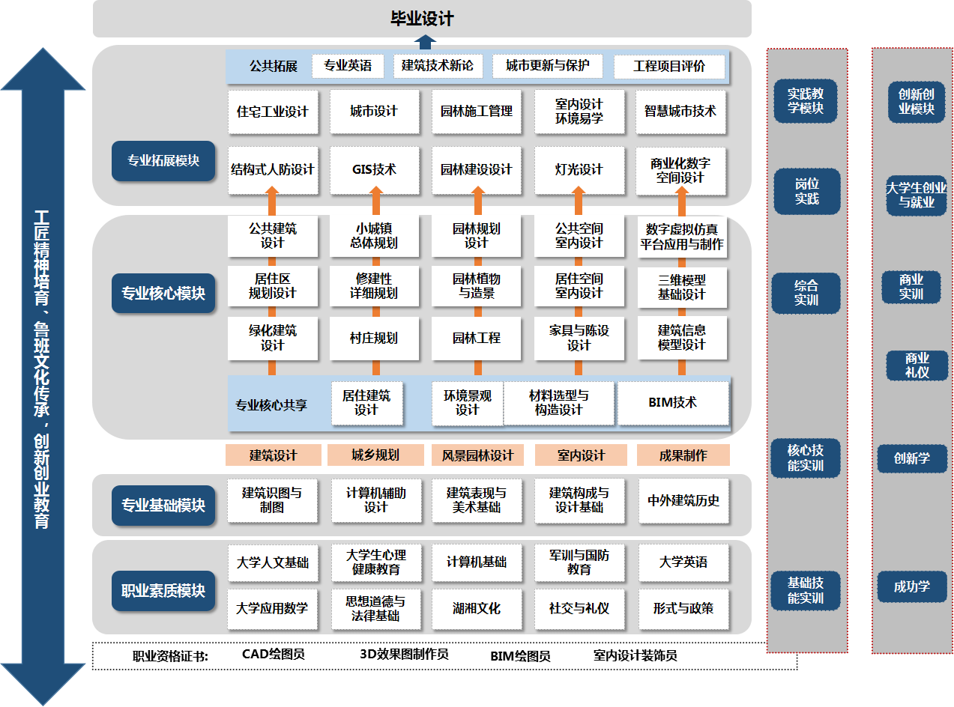

**图2：建筑设计技术专业群课程体系图**

**打造“模块架构、项目精选、开放共享”的教育教学资源。**一是实践教学条件建设。通过出外参观学习、企业调研和集中研讨，以专业群为单位制定校内实训基地建设方案，按群内共享的要求，采购设施设备、制定实训指导手册；二是课程资源建设。学院要求专业群内各专业的第一年课程相同。目前每个专业群已建2门以上群内共享、3门以上专业方向核心课程资源库。各专业都制定了毕业生专业技能抽查标准和毕业设计抽查标准。各类资源库通过“职教新干线”和学院CRP信息管理系统共享。

**4、打造行业有影响力的专业群教学团队**

**健全专业群教学团队管理制度。**学院制定了《高层次人才引进与管理办法》《教学名师评选与管理办法》、《名师、大师工作室建设与管理办法》《专业（群）带头人和专业（课程）负责人管理办法》《专业教师下企业锻炼管理规定》等系列管理制度，系统规范了专业（群）带头人、专业（课程）负责人的职能职责和绩效管理，有效调动了专业群教学团队开展教研教改和社会技术服务的积极性。

**提升专业教学团队教学和服务能力。**学院制定的建筑工程技术、工程造价、建筑装饰工程技术三个专业的毕业生专业技能抽查标准成为省级标准；主持编制了《湖南省土建类中、初级专业技术职务任职资格考试大纲》、湖南省建筑业企业专业技术管理人员（八大员十岗位）岗位资格考试大纲、远程考试试题库、培训教材等系列行业标准；近三年完成湖南省村镇规划建设管理干部培训班、湖南省农村建筑工匠培训班、一、二级注册建造师继续教育培训等数十个有影响力的培训项目，年均培训2万余人。专业教师广泛参与新型城镇化、精美城市、美丽乡村的规划、设计、施工、管理各类技术服务，创造产值二千多万元。

**专业群教学团队建设取得丰硕成果。**近三年，学院教师立项省级名师空间7个，获得国家级、省级专业教学竞赛奖60余项，其中国家级一等奖9项、二等奖8项、三等奖12项。获得省级专业教学竞赛一等奖13项，二等奖11项，三等奖9项。

**5、示范引领湖南建筑职业教育发展**

学院是湖南建筑职教集团理事长单位、湖南建设人力资源协会职业院校委员会和湖南高职土木建筑类专业委员会主任委员单位，学院充分利用这些平台，将特色专业群建设成果向兄弟院校推广，示范引领湖南建筑职业教育发展。一是完善教学资源共享机制。制定实施《湖南建筑职教集团高层次人才队伍建设管理办法》《湖南建筑职教集团实训基地共建共享管理办法》等系列制度；二是搭建了集团网站、集团会刊、名师大师空间等立体化信息交流平台。每年发布1次建筑业技术技能人才需求预测报告、举办1-2次人才需求供需见面会。每年举办1次“湖南建筑职业教育论坛”。三是定期举办课题申报、论文评比、技能竞赛、单项专题研讨等活动。比如每两年举办1次由省住建厅发文和组织的“湖南省职业院校土建类专业中青年教师技能竞赛”（2017年赛项为“建筑信息模型（BIM）”和“工程测量”），得到社会的高度评价。湖南建筑职教集团现已成为湖南省示范性职教集团、国家骨干职教集团。

**三、土建类高职特色专业群建设发展展望**

**（一）形成多方参与、反应快捷的专业动态调整机制**

实践证明，政府、行业、学校、企业等各主体在职业院校专业动态调整机制建设中，各自担负着不可替代的作用，仅靠职业院校本身是不够的。但是，职业院校可以发挥主观能动性，在政府宏观指导下，依托行业协会或职教集团、职教联盟等平台，深入调研供给侧结构性改革背景下建筑企业对技术技能人才的需求变化，编制“建筑业技术技能人才需求报告”，指导学院和区域土建类职业院校动态调整专业结构和专业方向，及时更新教学内容、教学方法与手段。形成 “政府调控、行业引导、院校主体、反应快捷”的专业动态调整机制。

**（二）完善开放共享、高效灵活的教学资源共享机制**

专业群教学资源有教学团队、课程资源、实训条件和合作企业等等几种类型。推进优质教学资源共享是专业群建设的基本要求和重要内容。专业群管理者要制定教学资源共享规划，并配套相关管理制度进行保障。以实训教学条件建设为例，要站在专业群整体发展的角度，综合考虑群内各专业单项、专项和综合技术技能等训练需要，在设施建设、设备采购、流程设计、成果评价、制度和文化建设等等方面尽可能考虑开放共享，提高资源利用效益。

**（三）构建精准控制、保障有力的教学质量保证体系**

提高人才培养质量是职业教育的永恒主题，也是专业群建设的必然要求。一是要在健全院系两级管理机制的总体框架下，明确学院、部门、专业群、专业、课程等质保主体的职能职责；二是系统设计专业群、课程、教师、学生等层面的质量目标和标准，确保质保体系考核公正、公开、公平；三是合理确定教学质量诊断改进的内容、周期和方法；四是重视影响教学质量源头数据采集原始性，数据分析的科学性，确保分析结果客观有效。最终建成以校本数据平台为支撑，以常态化、网络化、全覆盖为基本要求，具有较强预警功能和激励作用的教学质量保证体系。

[参考文献]

[l]张尧学.在新指标体系下扎实开展高职人才培养工作评估[J].中国高等教育，2008(15/16).

[2]刘兰明.建设没有围墙的高职院校[N].中国青年报，2008-6.2．

[3]姜大源.职业教育学研究新论[M].北京：科学教育出版社，2007．

[4]马树超.郭扬.高等职业教育：跨越·转型·提高[M].北京：高等教育出版社，2008．

联系方式：湖南省湘潭市书院路42号，湖南城建职业技术学院质量管理办公室

电话：0731—58662881，13507326188

E-mail：609334945@qq.com

1. [基金项目] 2016年度湖南省职业院校教育教学改革研究项目（项目编号：ZJGB2016186）

   [作者简介] 尹华丁（1967－），男，湖南邵阳人，教授、研究员，硕士。研究方向：高校管理、职业技术教育教学。